**ORDU ÜNİVERSİTESİ**

**DİŞ HEKİMLİĞİ FAKÜLTESİ**

**PROJE BAŞLIĞI**

**ÖĞRENCİ SOSYAL SORUMLULUK PROJESİ**

**2024/2025 EĞİTİM ÖĞRETİM YILI**

|  |  |
| --- | --- |
| **ORDU ÜNİVERSİTESİ DİŞ HEKİMLİĞİ FAKÜLTESİ**  **SOSYAL SORUMLULUK PROJESİ RAPORU** | |
| **Projenin Adı** | |
| DOKTORUMLA OYUN OYNUYORUM MUAYENEDEN KORKMUYORUM | |
| **Projeye Katkı Sağlayan Kurum/Kuruluşlar** | |
| ORDU ÜNİVERSİTESİ DİŞ HEKİMLİĞİ FAKÜLTESİ | |
| **Projenin Uygulandığı Yer/Yerler** | |
| ALTINORDU İLKOKULU  VİLAYETLER HİZMET BİRLİĞİ ADİL KARLIBEL İLKOKULU | |
| **Projenin Amacı** | |
| Bu projenin amacı, okul çağındaki çocuklarda ağız ve diş sağlığının önemine dikkat çekmek, bu konuda farkındalık oluşturmak ve erken yaşta kazanılacak doğru alışkanlıklarla uzun vadeli sağlık kazanımlarının sağlanabileceğini ortaya koymaktır. Ağız ve diş sağlığı, yalnızca estetik ya da bireysel hijyen açısından değil, genel sağlığın korunması ve yaşam kalitesinin artırılması açısından da kritik bir rol oynamaktadır. Bu doğrultuda, okullarda yürütülecek bilinçlendirme çalışmaları ve koruyucu sağlık hizmetlerinin, çocukların sağlıklı bireyler olarak yetişmesine katkı sağlayacağı vurgulanmaktadır. Ayrıca, ailelerin ve eğitimcilerin bu süreçteki rollerine de değinilerek, ağız ve diş sağlığı bilincinin toplumsal düzeyde nasıl geliştirilebileceği üzerinde durulacaktır.  Diş hekimi korkusu, özellikle çocukluk döneminde başlayan ve bireyin ağız sağlığı hizmetlerine erişimini olumsuz yönde etkileyen yaygın bir fobidir. Bu korku, zamanla kronikleşerek yetişkinlikte de devam edebilir ve tedavi süreçlerinin ertelenmesine ya da tamamen reddedilmesine yol açabilir. Bu durum, hem bireysel sağlık sorunlarına hem de toplumsal sağlık yüküne neden olur. Son yıllarda, çocukların diş hekimi korkusunu yenmelerine yardımcı olmak amacıyla geliştirilen yaratıcı yöntemler arasında oyun temelli yaklaşımlar dikkat çekmektedir. Oyun, çocukların dünyayı keşfetme ve öğrenme biçimlerinden biri olduğu için, korku ve kaygıların azaltılmasında etkili bir araç olabilir.  Bu projede yapılacak olan okul ziyaretleri ile çocuklar diş hekimleri tarafından hem oyun oynayarak muayane edilerek ebeveyn ve eğitimciler bilgilendirilecek hem de oral hijyen eğitimleri verilecektir. | |
| **Projenin Hedef Kitlesi** | |
| **Projede Yer Alan Hedef Gruplar** | **Yaş Aralığı** |
| Dental fobisi olan çocuklar  Daha önce hiç diş hekimi muayenesi olmamış çocuklar  Bir ilkokul içince özel gereksinimli sınıflarda eğitim gören çocuklar  **Neden Bu Grup?**  Diş hekimi korkusu bu yaşlarda yaygındır: Diş hekimine ilk ziyaretlerin çoğu bu döneme denk gelir ve bilinmeyen korkusu oldukça fazladır.  Oyunla öğrenmeye en açık dönemdir: Bu yaş grubu, hayal gücüne dayalı oyunlar, hikâyeler ve rol yapma gibi etkinliklerle kaygılarını daha kolay ifade edebilir ve çözümleyebilir.  Davranış değişikliği sağlamak daha kolaydır: Küçük yaşlarda edinilen olumlu deneyimler, ileriki yaşlarda kalıcı hale gelir ve sağlıklı ağız-diş sağlığı davranışlarını destekler. | 6-10 yaş |
| **Projenin Özeti** | |
| Bu proje, ilkokul düzeyindeki öğrencilerin ağız ve diş sağlığı durumlarını değerlendirmek ve erken yaşta koruyucu sağlık hizmetlerinin önemini vurgulamak amacıyla ve dental fobinin gelişme ihtimalini ortadan kaldırmak amacıyla gerçekleştirilmiştir. Proje için iki ayrı devlet ilkokulunda öğrenim gören toplamda 1250 öğrencinin klinik muayeneleri ve gözlemlerine dayanmaktadır.  Öğrencilerin yaşları 6 ila 10 arasında değişmekte olup, diş hekimi korkusu düzeyleri de göz önünde bulundurulmuştur. Muayene sonuçlarına göre, öğrencilerin tamamında çürük ya da çürük başlangıcı, kırık ve apseli dişler tespit edilmiş; çocukların büyük çoğunluğunun düzenli diş fırçalama alışkanlığına sahip olmadığı belirlenmiştir. Ayrıca, öğrencilerin bir kısmı diş hekimi ziyaretlerinden korktuğunu ifade etmiştir. Elde edilen bulgular, erken yaşta ağız ve diş sağlığı eğitiminin verilmesinin, koruyucu hizmetlerin artırılmasının ve çocuklara yönelik oyun temelli yaklaşımlarla diş hekimi korkusunun azaltılmasının gerekliliğini ortaya koymuştur. Çalışma, sınırlı örneklemine rağmen, okul temelli sağlık taramalarının ne kadar önemli olduğunu göstermektedir.  Çocuklar ve hekimler okul bahçesinde ve sınıflarda eğlenceli oyunlar oynamışlardır. | |
| **Gerçekleştirilen Faaliyetler** | |
| Bir pedodontist öğretim üyesi, üç pedodontist araştırma görevlisi ve 30 stajyer öğrenci ile çocuklara diş hekimi korkusu değil diş hekimi sevgisini kazandırmak için oyun oynayarak, 3-5 Aralık 2024 tarihlerinde iki okulda, **2 günde 1250 çocuğun** ağız ve diş muayenesini tamamladı.  **Faaliyet 1. Diş Muayenesi**  Öğrencilerin diş ve ağız içi genel sağlık durumlarının gözle değerlendirilmesi.  Diş çürükleri, diş eti problemleri, çapraşıklık gibi sorunların tespiti.  Tedavi gereksinimi olan çocukların belirlenip yönlendirilmesi.  **Faaliyet 2. Ağız ve Diş Sağlığı Eğitimi**  Dişlerin doğru fırçalanma tekniği (model üzerinde ve videolarla örnek gösterimlerle).  Günde iki kez diş fırçalamanın önemi.  Şekerli gıdaların diş sağlığına etkisi.  Diş ipi kullanımı ve düzenli diş hekimi kontrolünün önemi.  **Faaliyet 3. Eğitici Materyallerin Dağıtılması**  Diş fırçası ve macunu dağıtımı.  Sticker ve boyama materyali dağıtımı  **Faaliyet 4. Oyun ve Etkinliklerle Eğitim**  Rol yapma oyunları (örneğin: çocuklar diş hekimi rolüne girer).  Okul bahçesinde hekim hasta dışında birlikte sokak oyunları oynamak  **Faaliyet 5. Velilere Bilgilendirme**  Ebeveynlere çocuklarının diş sağlığı durumu hakkında yazılı bilgilendirme yapılması.  Gerekli durumlarda diş hekimine yönlendirme mektupları verilmesi. | |
| **Elde Edilen Sonuçlar** | |
| Bu proje kapsamında, ilkokul düzeyindeki 1250 öğrencinin ağız ve diş sağlığı durumları değerlendirilmiş ve oyun temelli eğitim etkinlikleriyle farkındalıklarının artırılması hedeflenmiştir. Uygulama sürecinde öğrenciler hem bireysel olarak muayene edilmiş hem de çeşitli eğitici etkinliklerle ağız-diş sağlığı hakkında bilgilendirilmiştir. Proje sonunda elde edilen gelişmeler ve çıktılar aşağıda özetlenmiştir;  **Farkındalık Artışı:** Proje öncesinde diş fırçalama alışkanlığına sahip olmayan öğrencilerin, proje sonunda düzenli olarak günde en az iki kez diş fırçalaması gerektiğini öğrenmiştir. Öğrencilerin tamamı, sağlıklı gıdaların diş sağlığı üzerindeki etkilerini ayırt edebilecek düzeyde bilgi edinmiştir.  **Diş Hekimi Korkusunda Azalma:** Başlangıçta diş hekimi korkusu yaşayan ve muayene olmak istemeyen çocuklar, uygulanan rol yapma ve oyun etkinlikleri sayesinde diş hekimine karşı olumlu yaklaşım geliştirmiştir.  **Eğitici Materyal Geliştirilmesi:** Proje sürecinde kullanılan modellerle basit ve anlaşılır şekilde anlatılan diş fırçalama teknikleri sonrası fırça ve macun dağıtılarak motivasyon sağlanmıştır.  **Aile Katılımı ve Bilgilendirme:** Öğrencilerin ebeveynlerine yönelik hazırlanan muayene formları eğitimciler aracılığı ile ebeveynlere iletilmiş. Özellikle acil tedavi ihtiyacı olanlar ve özel gereksinimli çocukların kurumumuzda tedavileri planlanmıştır.  Bu çıktılar, küçük bir örneklemde dahi doğru yöntemlerle çocuklarda kalıcı davranış değişikliği sağlanabileceğini göstermektedir. Proje, okul temelli koruyucu sağlık hizmetlerinin önemini bir kez daha ortaya koymuştur. | |
| **Danışman Öğretim Üyesi Bilgileri** | |
| **Dr Öğr Üyesi Didem ODABAŞI** | |
| ↓↓↓ **Ekler/Fotoğraflar** ↓↓↓ | |

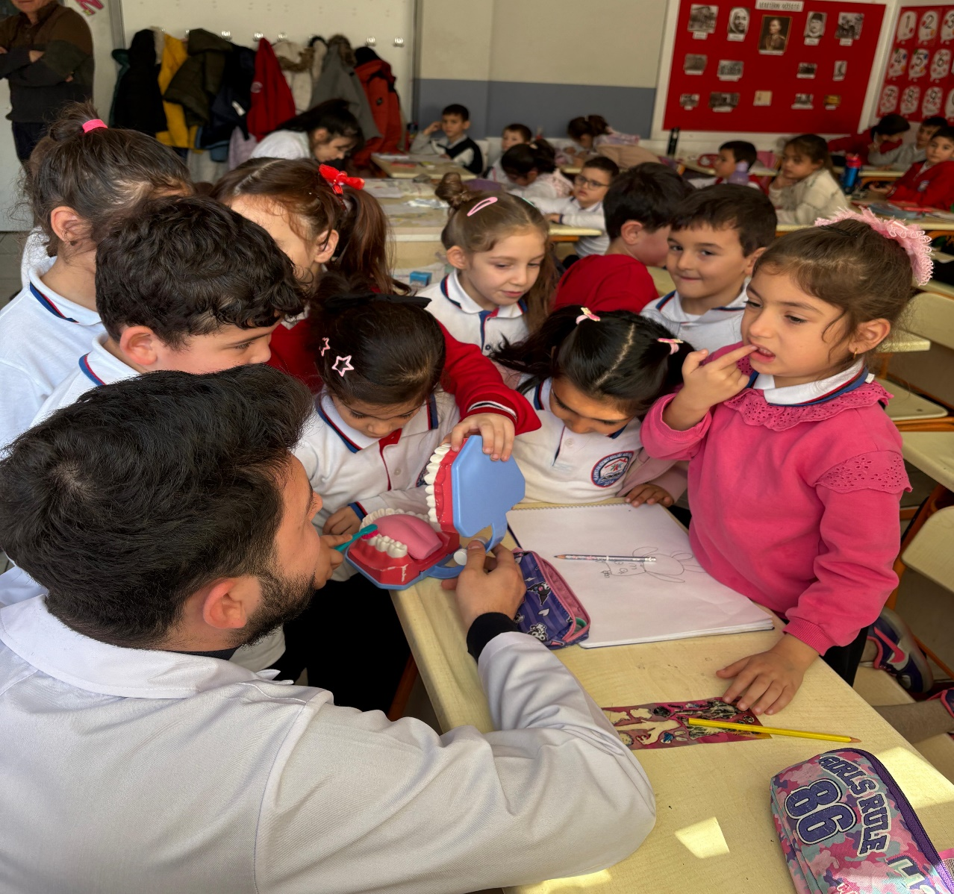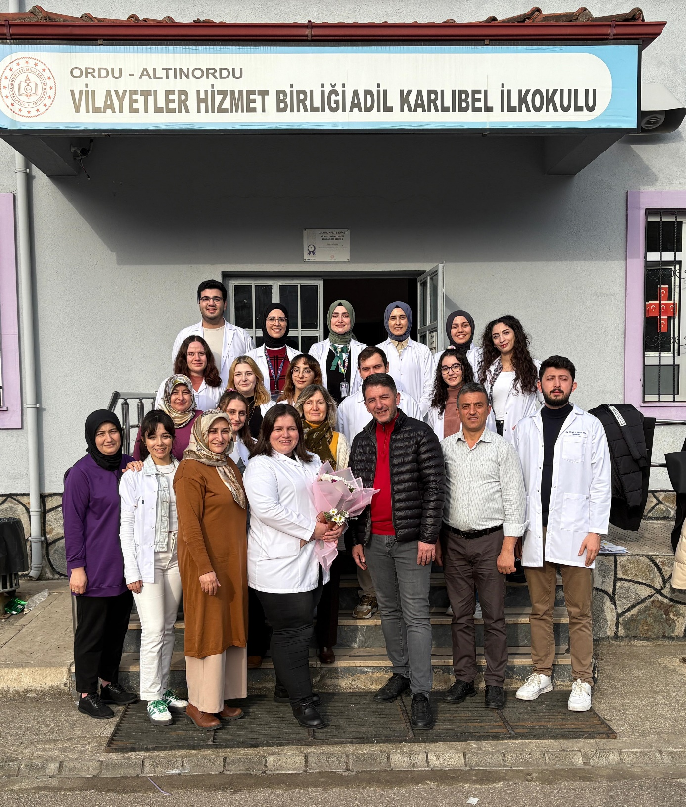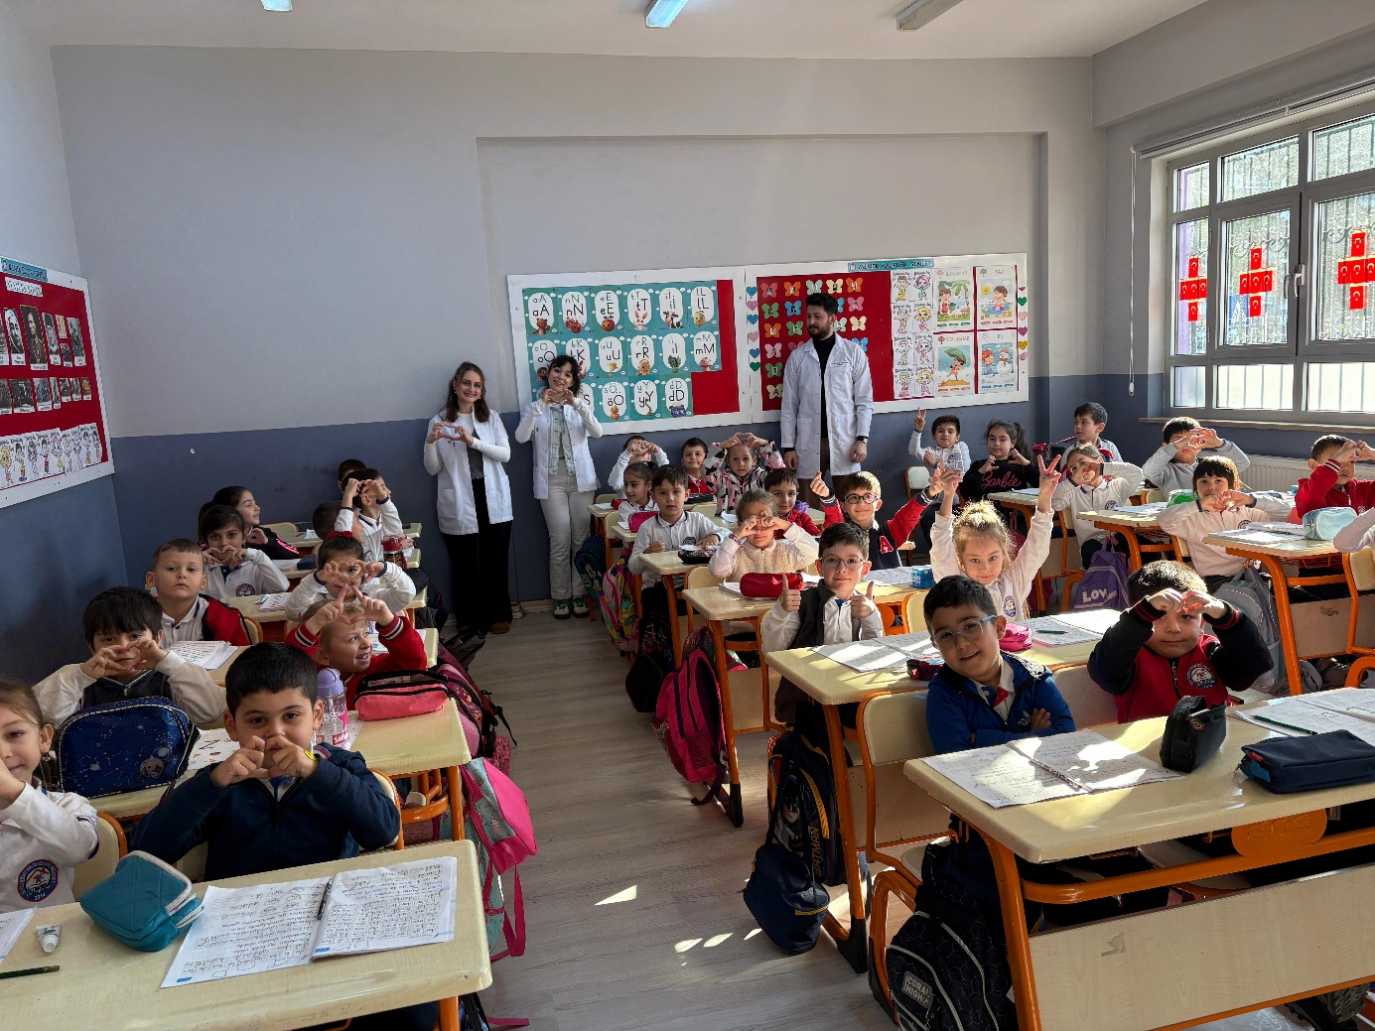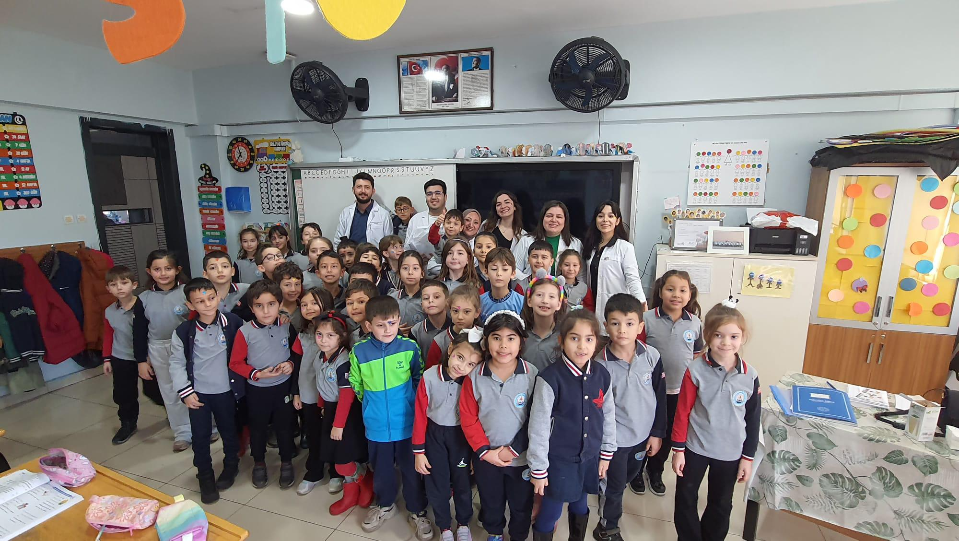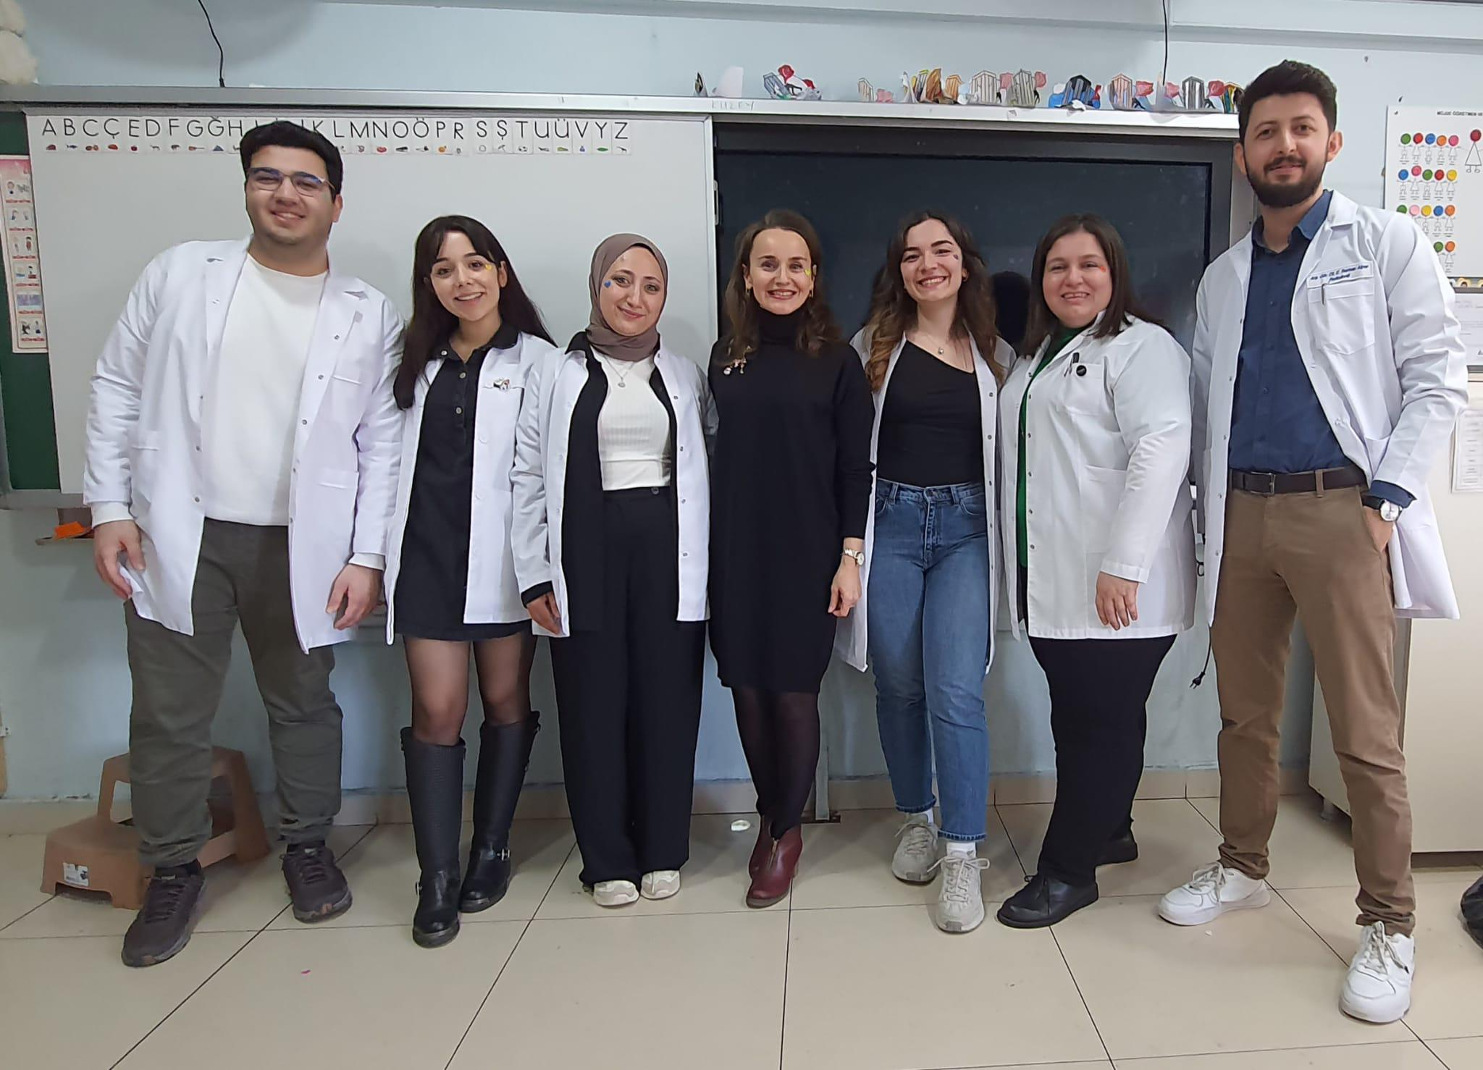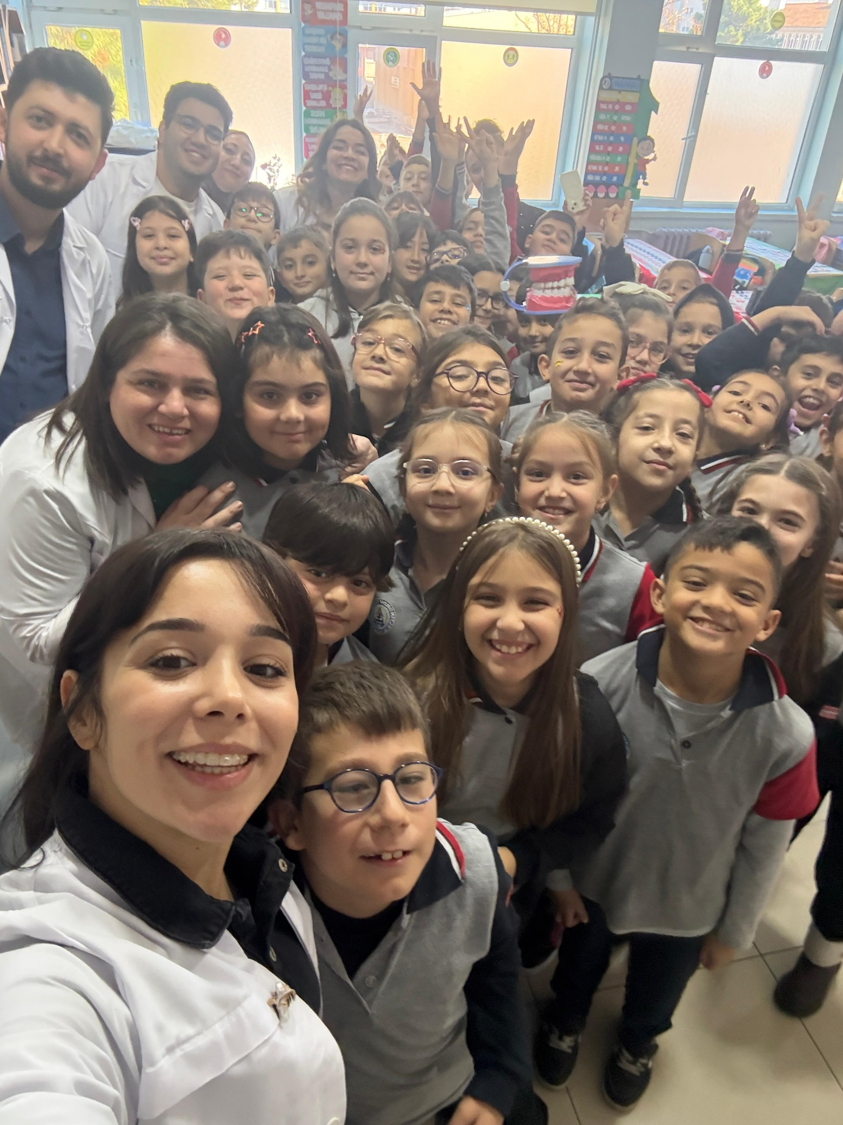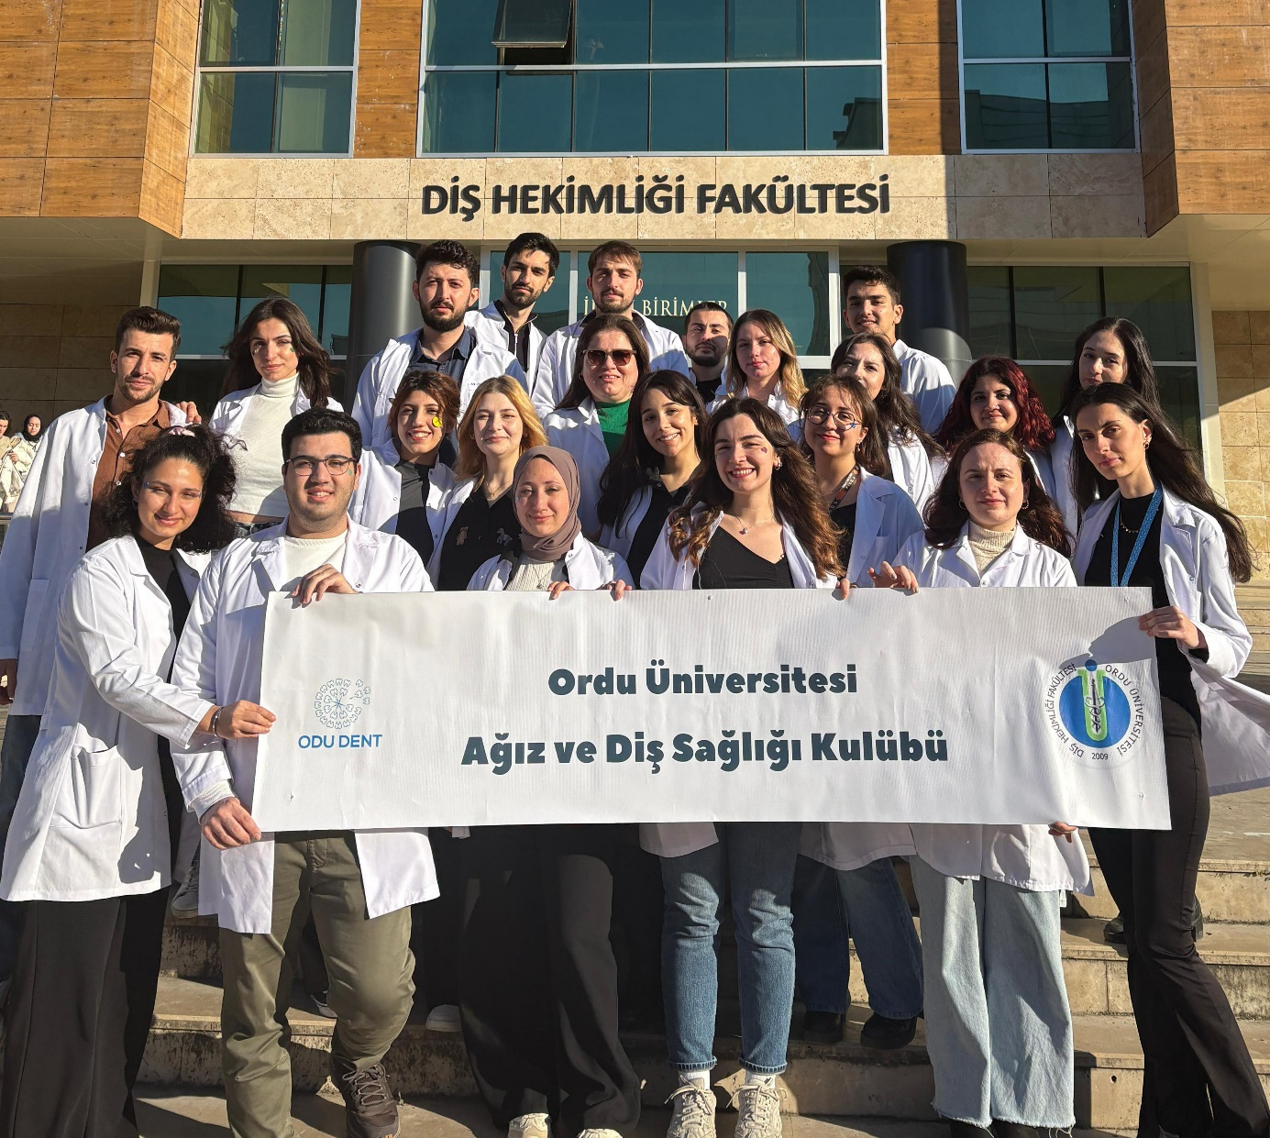**giyim, bina, kişi, şahıs, gülümsemek, gülüş içeren bir resim

Yapay zeka tarafından oluşturulmuş içerik yanlış olabilir.**